Vilnius – įvairių kultūrų miestas

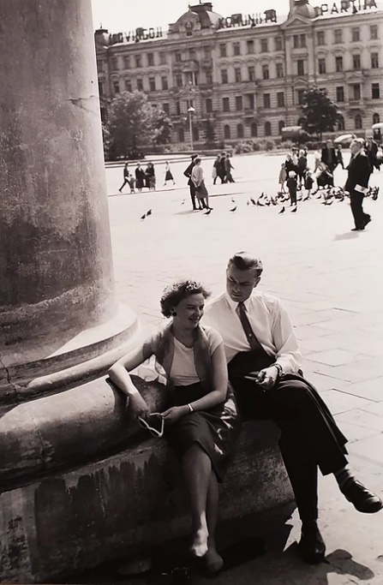
Laiškuose, rašytuose 1322 – 1323 m. kunigaikštis Gediminas tarsi numatė sostapilio viziją – Vilnius turi būti atviras pasauliui, daugiakultūrinis, daugiatautinis miestas. Septyniais laiškais jis kreipėsi į popiežių, Vokietijos žemėse gyvenančius vienuolius bei Hanzos sąjungos (buvusi šiaurės Vokietijos, Prūsijos ir Livonijos miestų prekybinė bei politinė sąjunga) miestų gyventojus, kviesdamas juos atvykti į Lietuvą, skelbti Jėzaus žodį, prekiauti ir laisvai čia įsikurti. Būtent Gedimino valdymo metais Vilnius tapo sostine su mūrine pilimi, aplink kurią pradėjo kurtis daugiatautė pagonių lietuvių, katalikų vokiečių ir stačiatikių rusėnų bendruomenė. „(...) Atveriame mūsų žemę, valdas ir karalystę kiekvienam geros valios žmogui“ – rašė Gediminas. Kas buvo tie kviečiami geros valios žmonės? Kokio tikėjimo, kokių profesijų atstovai? Laiškuose vardijami krikščionių pirkliai, ūkininkai, kariai, ginklanešiai, arbaletininkai, kalviai, račiai, kurpiai, kailiadirbiai, malūnininkai, smuklininkai, akmenskaldžiai, druskininkai, sidabrakaliai, žvejai – bet kokio rango vyrai, moterys, vaikai.
Istorikai teigia, kad XIV a. Vilnius jau turėjo atskirus kvartalus, kuriuose gyveno lietuviai pagonys, stačiatikiai rusai ir katalikai vokiečiai. Šiandien Vilniuje yra apie 40 katalikų bažnyčių, daugiau kaip 10 stačiatikių cerkvių, sentikių cerkvė, žydų sinagoga, evangelikų reformatų ir kitų religinių bendruomenių bažnyčios, 26 vienuolynai. Šios šventovės mums liudija, kad Vilnius nuo pat įkūrimo iki mūsų dienų išliko erdve, kurioje viena šalia kitos daugelį šimtmečių gyveno skirtingos tautos, skirtingų religijų išpažinėjai.
Bėgant amžiams, Vilniaus veidas keitėsi. Unikalia istorija garsėjantis Vilnius sparčiai auga ir stengiasi atliepti vilniečių ir miesto svečių poreikius. Tyrimas parodė, kad turistai ypač gerai vertina miesto gyventojų pozityvumą, tolerantiškumą, svetingumą.
Nuo seno Katedros aikštė – žymiausia Lietuvos aikštė, senovės kronikose ir legendose vadinta Šventaragio slėniu, žinoma kaip renginių, susibūrimų, Atgimimo laikotarpiu – mitingų vieta. Katedros aikštė, Arkikatedros varpinė - tai mėgstamiausios miestiečių bei miesto svečių susitikimų vietos.
Antanas Sutkus, Katedros aikštė. Pasimatymas, 1960 (https://www.apgalerija.lt/product-page/antanas-sutkus-katedros-aik%C5%A1t%C4%97-pasimatymas-1960)
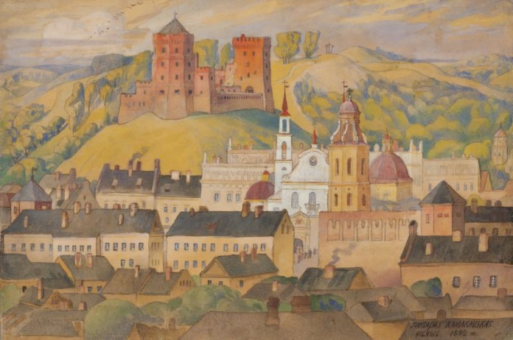

Juozapas Kamarauskas Vilnius. Gedimino pilis.1891 m. Lietuvos dailės muziejus
http://www.limis.lt/limisk-portlet/external/preview/exhibit/20000001625782

Pasisveikinimai:
Tradiciniai:
- Naujosios Zelandijos gyventojai – suglaudžia kaktas;
- Kongo gyventojai – švelniai spusteli smilkinius;
- Guamo gyventojai – krumpliais pasibeldžiama į kaktą;
- Indijos gyventojai – paliečiama kito žmogaus dešinė koja;
- Europoje rankų paspaudimas, galvos palenkimas;
- Eskimai – nosis priliečia prie skruosto;
- Indėnai – prisilietimas nosimis;
- Europoje rankų paspaudimas, galvos palenkimas.

Užduotis:
- Pasirinkite 4 pasisveikinimo būdus ir sudėliokite jiems patinkančia seka.

- Pasisveikinimų seką pakartokite 4 kartus.

4 k.

Juozapas Kamarauskas Vilnius. Gedimino pilis.1891 m. Lietuvos dailės muziejus
http://www.limis.lt/limisk-portlet/external/preview/exhibit/20000001625782

